Павел Петрович Бажов в своих сказах активно использовал настоящие географические названия Урала, наполняя их магическими элементами. Географические следы Урала в его произведениях играют ключевую роль, становясь неотъемлемой частью повествования. Мастерски соединяя реальные места, природные особенности и народные предания, Бажов создаёт живой и дышащий образ Урала, который продолжает существовать в его сказах.

**Река Чусовая**

Произведение: «Дорогое имячко»

Упоминание: В сказе «Дорогое имячко» Чусовая упоминается как место, по которому тянулись караваны с товарами, что подчеркивает ее значение для местного населения.

*"...С Чусовой шли барки, и уж как сказки сказывали про ту реку, будто люди не люди, а каменья да скалы в виде людей в тех местах встречаются..."*

История и расположение: Чусовая — знаменитая река на Урале, протекает через Пермский край и Свердловскую область. Известна своими живописными берегами и историей купеческого судоходства. Бажов использовал её как символ древней, мощной уральской природы.

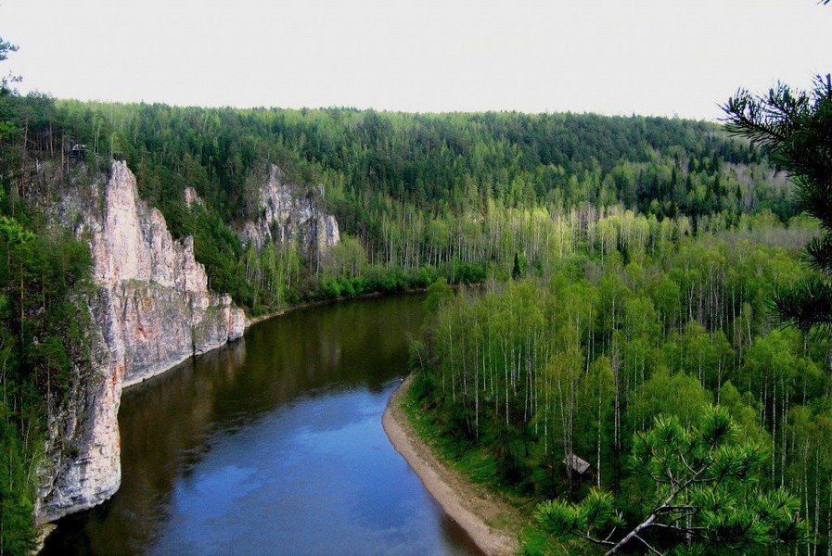

**Гора Азов**

Произведение: «Серебряное копытце»

Упоминание: В сказе «Серебряное копытце» гора Азов упоминается как место, где происходят необычные события, связанные с чудесами и народными поверьями.

*"...Вон на той горе Азов будто бы каждый камешек — след какого-то чудного зверя... Люди-то говорят, что зверь этот не простой, а тот самый Серебряное Копытце, который рога серебряные имеет и ходит по камням, оставляя следы чудные..."*

История и расположение: Гора Азов, расположенная в Свердловской области, недалеко от поселка Сысерть, является одной из самых известных природных достопримечательностей Урала. Азов — это гранитный массив высотой около 600 метров, который известен своими скалами, причудливыми формами камней и легендами, связанными с этой горой.

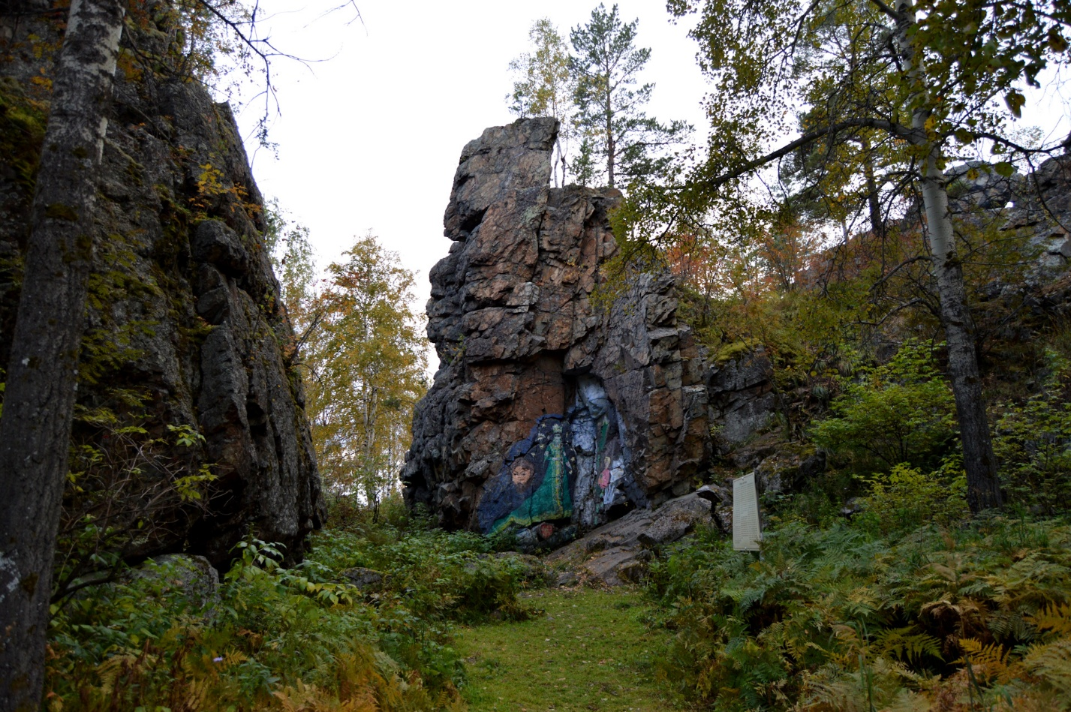

**Медная гора**

Произведение: «Хозяйка Медной горы»

Упоминание: В сказке «Хозяйка Медной горы» Медная гора является центральным образом, символизирующим богатство и магическую силу уральской природы.

*"...Медная гора перед ним появилась. На той горе хозяйка сидит — вся в зелёном камне, глаза у неё блестят, как самоцветы."*

*"...Видал он впереди гору высокую, как медью покрытую. А на горе той сидит красавица, платье на ней — чистая бирюза, а на лбу — камень ярый, что сверкает..."*

История и расположение: «Медная гора» — это мифологический образ, но в основе этого сюжета лежит реальная гора, связанная с добычей меди на Урале. Местом действия можно считать и Гумешевский рудник в Верхнем Туре, где добыча меди велась с XVIII века.

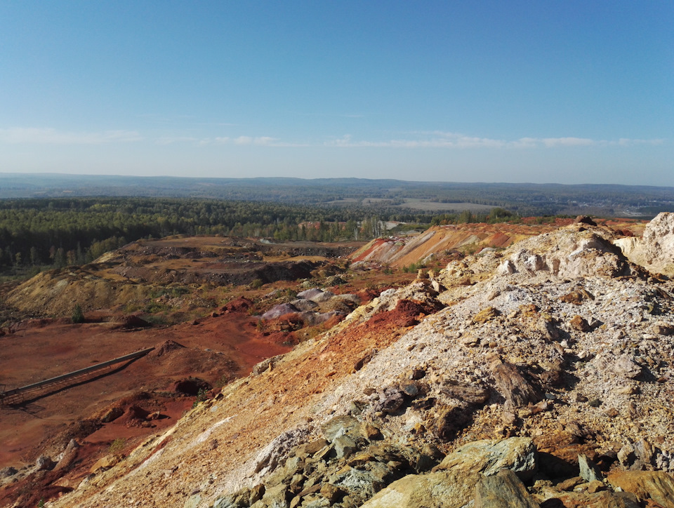

**Гора Благодать**

Произведение: «Про главного вора»

Упоминание: *"...А в те годы самый большой разговор был о горе Благодати. Какой-то, сказывают, охотник принес камешки с этой горы в наш город и показал горному начальству. Те видят — железная руда самого высокого сорту, живо нарядили знающих людей поглядеть на место. Оказалось — вся гора из сплошной руды..."*

История и расположение: Гора Благодать расположена в Челябинской области, недалеко от города Кыштым. Название связано с тем, что на горе было обнаружено месторождение железной руды, что считалось большой удачей (благодатью). Добыча руды началась ещё в XVIII веке, и гора стала важным промышленным объектом. Сейчас добыча прекращена, но гора остаётся памятником промышленной истории Урала.

